ВАРИАНТ 1
1. На рисунке представлен график зависимости модуля скорости v от времени t для тела, движущегося прямолинейно. Равномерному движению соответствует участок
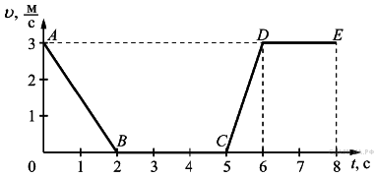
1) АВ
2)ВС
3)CD
4)DE

2. Тело равномерно движется по плоскости. Сила давления тела на плоскость равна 20 Н, сила трения 5 Н. Чему равен коэффициент трения скольжения?

3. Какова потенциальная энергия сосуда с водой на высоте 80 см, если масса сосуда
равна 300 г?

4. Какую работу совершит сила при удлинении пружины жесткостью 350 Н/м
от 4 см до 6 см?

5. Если давление идеального газа при постоянной концентрации увеличилось в 2 раза, то это значит, что его абсолютная температура

6. При переходе из состояния 2 в состояние 3 газ совершает работу
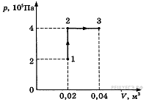
7. Плоский воздушный конденсатор имеет емкость C. Как изменится его емкость, если расстояние между его пластинами уменьшить в 3 раза?

8. На графике представлена зависимость объема идеального газа, масса которого не изменяется, от температуры для некоторого замкнутого процесса. Начертите данный процесс в p-V координатах .

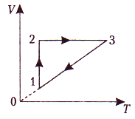

9. В однородное электрическое поле со скоростью ${0,5*10}^{7}$м/с влетает электрон и движется по направлению линий напряжённости поля. Рассчитайте модуль напряженности электрического поля, если электрон пролетает до полной потери скорости 24 см.
Ответ___________

ВАРИАНТ 2

1. На рисунке представлен график зависимости ускорения a от времени t для тела, движущегося прямолинейно. Равноускоренному движению тела соответствует интервал времени
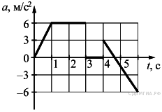
1) от 0 до 1 с
2)от 1 до 3 с
3)от 3 до 4 с
4)от 4 до 6 с

2. Какова масса тела, которое под влиянием силы 0, 05 Н получает ускорение 10 см/с²?

3. Какова кинетическая энергия тела массой 1 т, движущегося со скоростью 36 км/ч?

4. Лебедка равномерно поднимает груз массой 200 кг на высоту
3 м за 5 с. Какова мощность двигателя лебедки?

5. Если температура идеального газа уменьшилась в 4 раза, то это значит, что средняя квадратичная скорость молекул газа

6. При переходе из состояния 1 в состояние 3 газ совершает работу
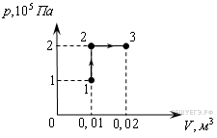
1) 2 кДж
2) 4 кДж
3) 6 кДж
4) 8 кДж
7 . Расстояние между двумя точечными электрическими зарядами увеличили в 2 раза и оба заряда увеличили в 2 раза. Сила взаимодействия между зарядами

8. На графике представлена зависимость давления идеального газа, масса которого не изменяется, от температуры для некоторого замкнутого процесса. Начертите данный процесс в координатах р-V
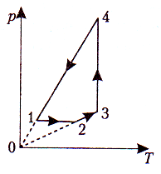

9. Какую скорость приобретет первоначально покоящийся протон, помещенный в электрическое поле напряженностью 600В/м, при перемещении на 12 см?
Ответ _________

